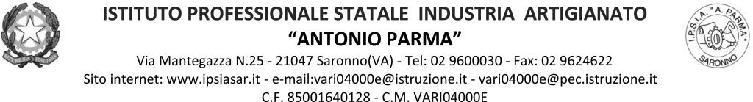

Circ. n. 136 Saronno, 17 dicembre 2021

Ai docenti,
Ai genitori interessati,
Agli studenti
cl. 5AS-5BS-5CS

Oggetto: orientamento in uscita

Serata organizzata per l’orientamento in uscita per le classi quinte tramite una video conferenza online sulla piattaforma Meet il giorno 20 dicembre 2021, alle ore 21:00.
Durante la videochiamata sarà possibile ascoltare cinque studenti universitari e giovani lavoratori negli ambiti sociosanitari: i corsi universitari a cui appartengono i relatori sono Educazione professionale, Scienze della formazione primaria, scienze dell’educazione in diverse università milanesi e varesine.
Tre temi saranno esposti dai relatori, dopo una breve presentazione:
- Il tema della scelta
- I sogni personali
- Una valutazione del percorso universitario scelto, aspetti positivi e negativi.
Sarà lasciato ampio spazio alle domande degli studenti.
Visto l’interesse dell’argomento si auspica una partecipazione ampia e attiva.
Il link dell'incontro verrà caricato nei corsi di primo soccorso delle classi coinvolte.
Per qualsiasi informazione rivolgersi ai docenti prof Schettino e prof. Ferrario.

Il Dirigente Scolastico
Prof. Alberto Ranco

